心得報告

P05

程式碼： 運行結果：

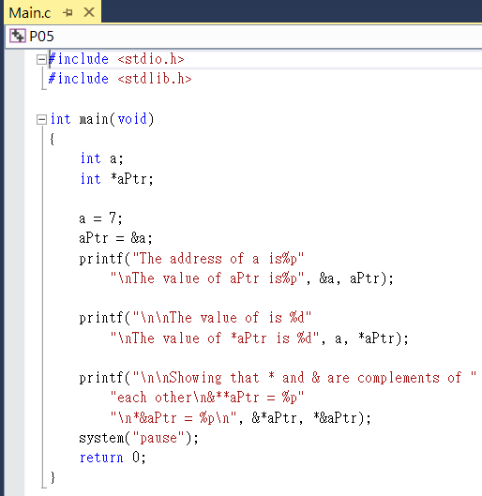 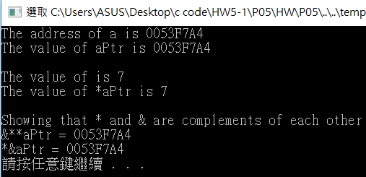

P06

程式碼： 運行結果：

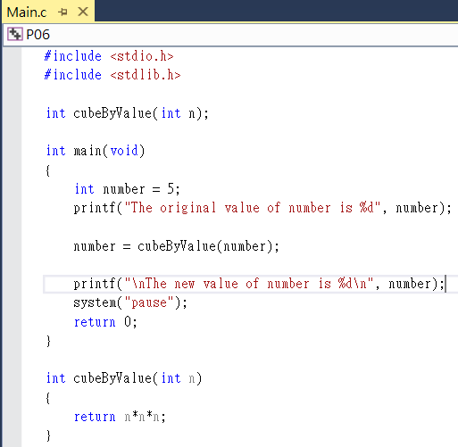 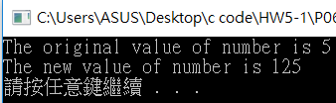

P10

程式碼： 運行結果：

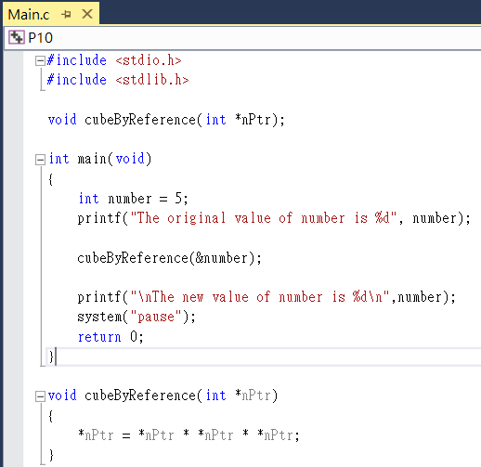 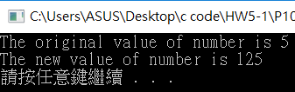

P13

程式碼： 運行結果：

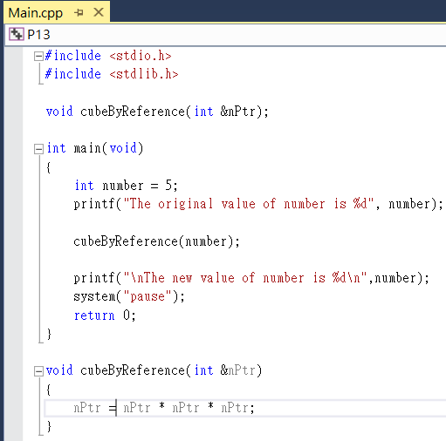 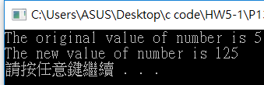

P15

程式碼： 運行結果：

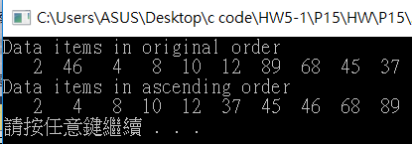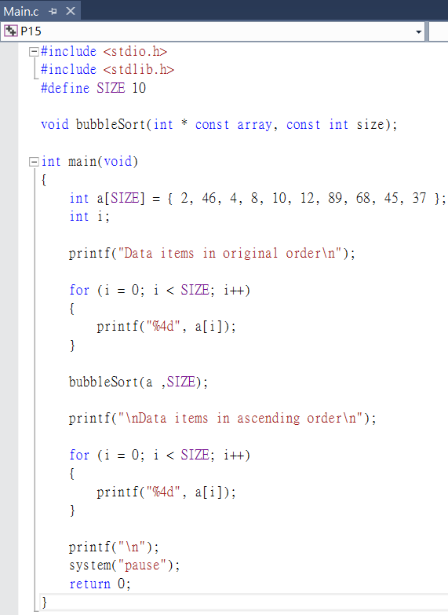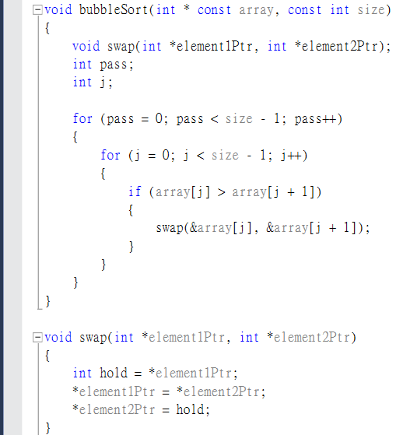

P19

程式碼： 運行結果：

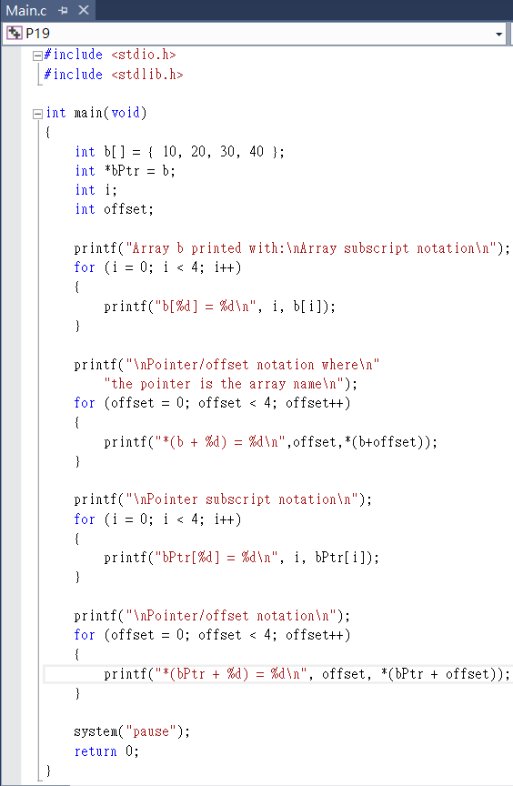 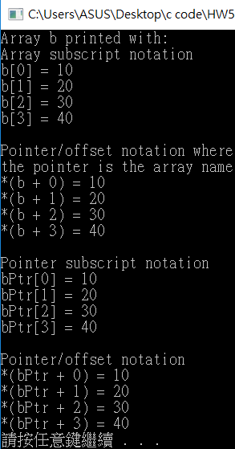

P25

程式碼： 運行結果：

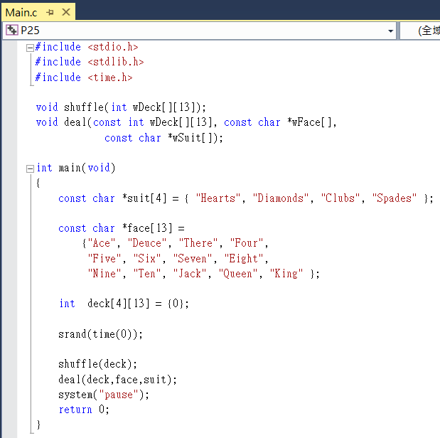 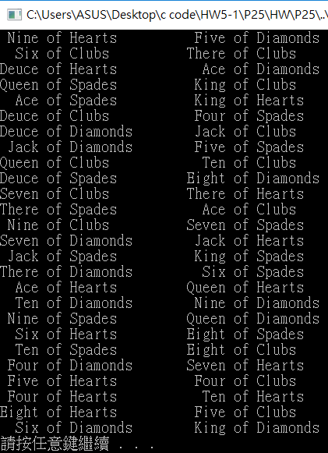

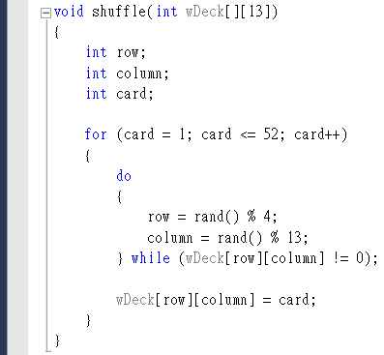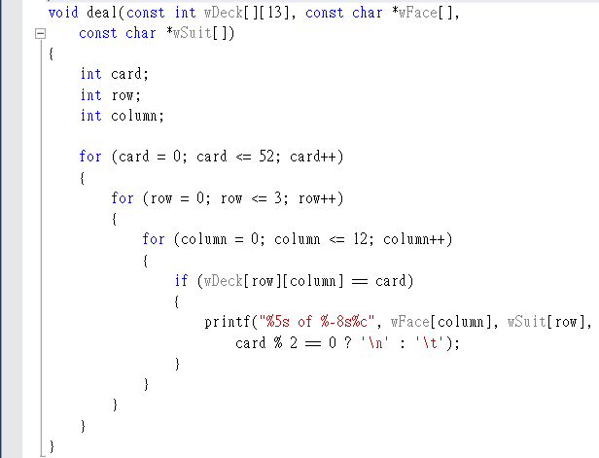

GIT

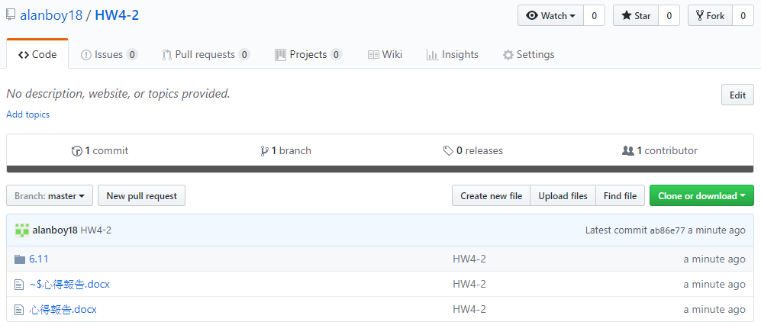

從這次的HOMEWORK中我學到如何使用氣泡排序、如何化簡來達到加快排序速度，其中提及兩個方法，一個是減少比較次數另一個是減少回合數都可以加快速度，第一個是利用pass 和 i的變化來達成加快速度，因為pass會從1到9而比較次數要從8到1因此我們可以用SIZE – pass就可以讓i達到條件，當pass=1使i最大為8，當pass=2使i最大為7，依此類推，就可以減少比較次數，另一種方法為減少回合數，如果當所有數值都依照順序從小到大就沒有必要再比較的必要了就可以跳出迴圈，我用的方法是如果前項比後項小c_l[i]就為1，反之為零，之後再用c_t來記錄相加後的結果，如果數值為9的話就表示數值已經排好了就可以跳出迴圈，途中遇到的問題是原本以為c_t最大會為10都跳不出迴圈，過了一段時間的除錯和利用印出數值之後，發現10個數值只會有9個大小關係(前比後或後比前小)，後來想一想一開始會設定10真的有點奇怪，之後改成9程式就可以正常運作，另一個問題是i的數值設定為(SIZE-pass)+1程式中間會印出奇怪的數值，後來發現SIZE=10 當pass=1時又加一，此時i的最大值來到10，經過了幾次的嘗試後發現因為陣列只能0到9因此會出現錯誤，氣泡排序是一個容易撰寫的排序法但是沒效率，排序可以讓我們找到中位數、四分位數並利用算出四分位差可以算出中間50%數值的差距十分有用，謝謝辛苦的老師和助教。